ГОСУДАРСТВЕННОЕ ОБРАЗОВАТЕЛЬНОЕ УЧРЕЖДЕНИЕ

ВЫСШЕГО ПРОФЕССИОНАЛЬНОГО ОБРАЗОВАНИЯ

"ДОНЕЦКИЙ НАЦИОНАЛЬНЫЙ ТЕХНИЧЕСКИЙ УНИВЕРСИТЕТ"

Факультет ИСП

Кафедра ПИ им Л.П. Фельдмана

Лабораторная работа №6

по курсу: «Профессиональная практика программной инженерии»

по теме: «Веб-сайт из репозитория»

Выполнил:

ст. гр. ПИ-19б

Овсянников Я.М.

Приняла:

ассистент каф. ПИ

Дмитрюк Т.Г.

ДОНЕЦК – 2023

*Лабораторная работа 6*

**Веб-сайт из репозитория**

**Цель работы:** получить практические навыки в создании веб-сайтов на основе репозитория.

**Задание к лабораторной работе**

Разработать одностраничный веб-сайт презентацию своего проекта, сместить данные предыдущих лабораторных работ во внутренний каталог, закоммитить в репозиторий файлы веб-сайта и отобразить его в браузере средствами веб-сервиса github.com.

**Порядок выполнения работы**

1. **Создадим index.html в корне репозитория.**

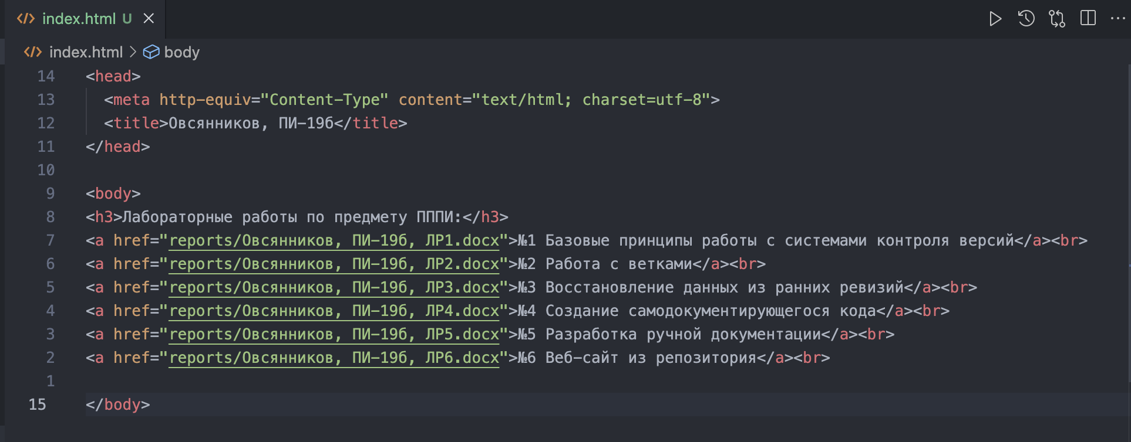

1. **Закоммитим и запушим**

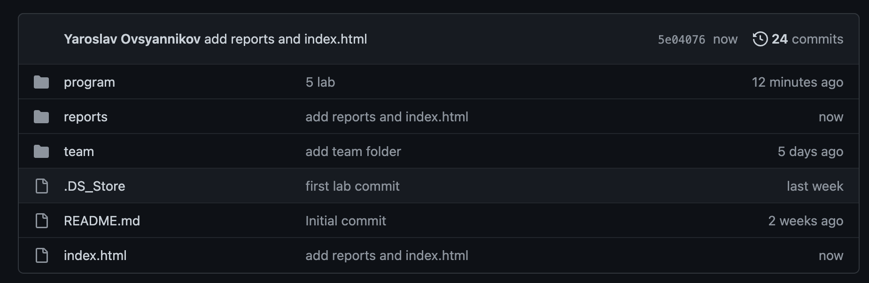

1. **Зайдем в настройки репозитория в Github pages**

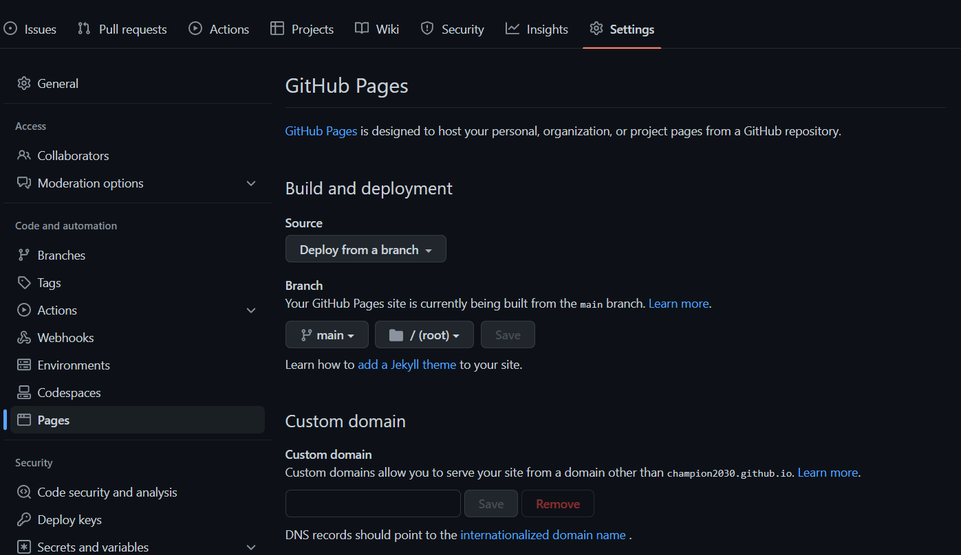

**Итоговый сайт находится по адресу:**

<https://ailuroq.github.io/PPPI_LABS/>

**Внешний вид:**

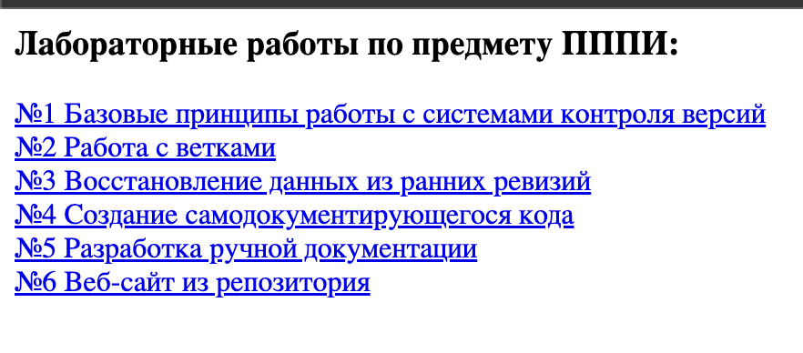

**Выводы:** в ходе лабораторной работы мы получили практические навыки в создании веб-сайтов на основе репозитория.